Сегодня на комсомольской площади состоялся конкурс «Снежных фигур»
Участие приняли учащиеся 4-х школ:
МКОУ «СОШ №1» г. Поворино ,МБОУ «СОШ № 2» г. Поворино, МКОУ «СОШ №3» г. Поворино, МКОУ «Рождественская СОШ».
Команды были отмечены в следующих номинациях:
«Тише едешь, дальше будешь» (МКОУ «СОШ №1» г. Поворино);
«Снежная сафари» (МБОУ «СОШ № 2» г. Поворино);
«Восточный гость» (МКОУ «СОШ №3» г. Поворино);
«Емелина радость» (МКОУ «Рождественская СОШ»).
После завершения конкурса детей пригласили в «ЦВР», где их напоили горячим чаем.
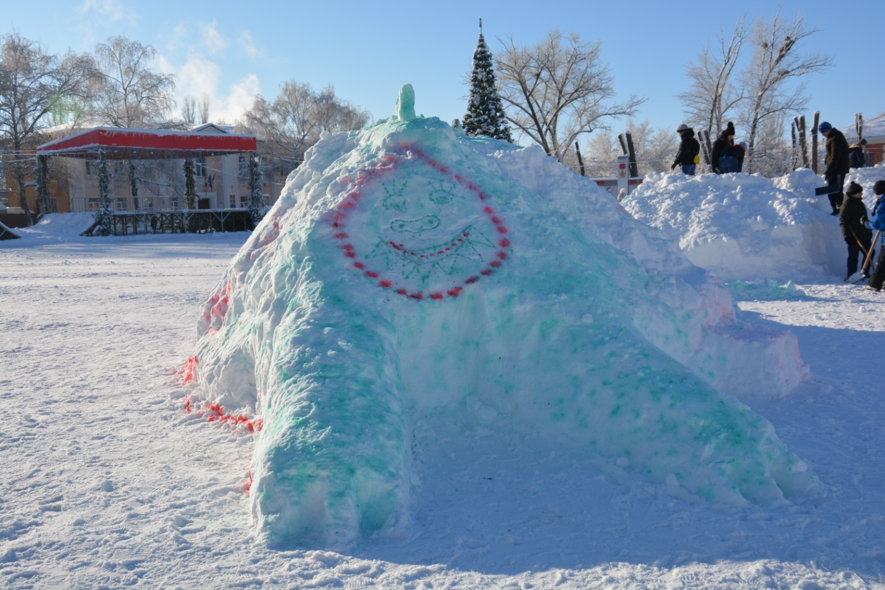
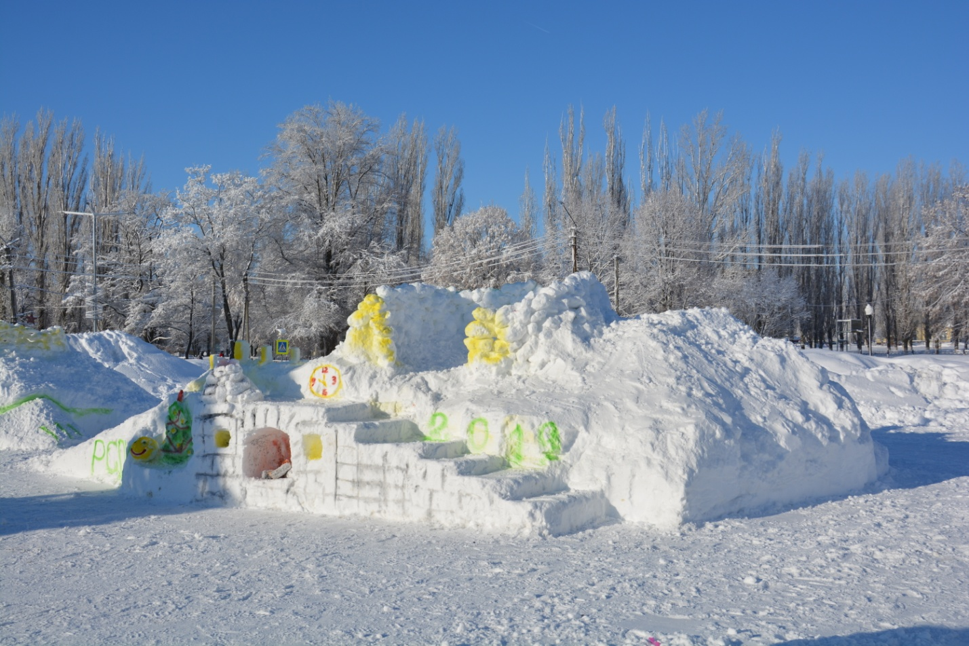
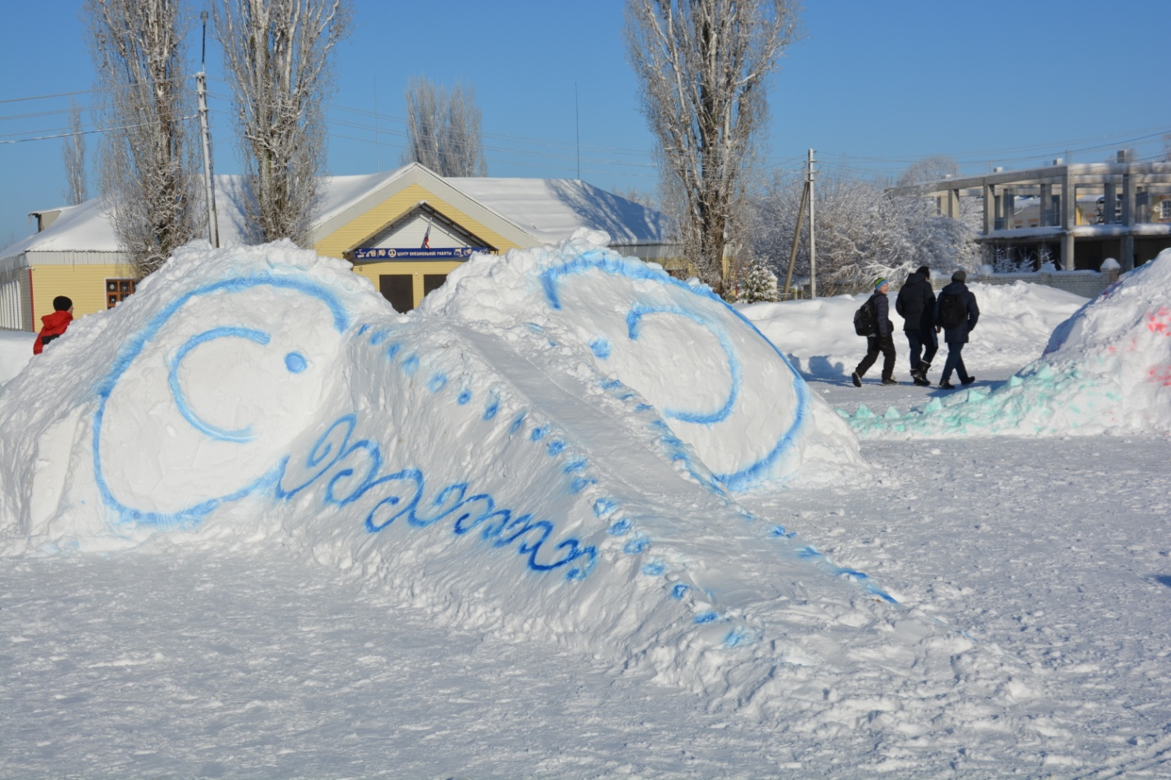
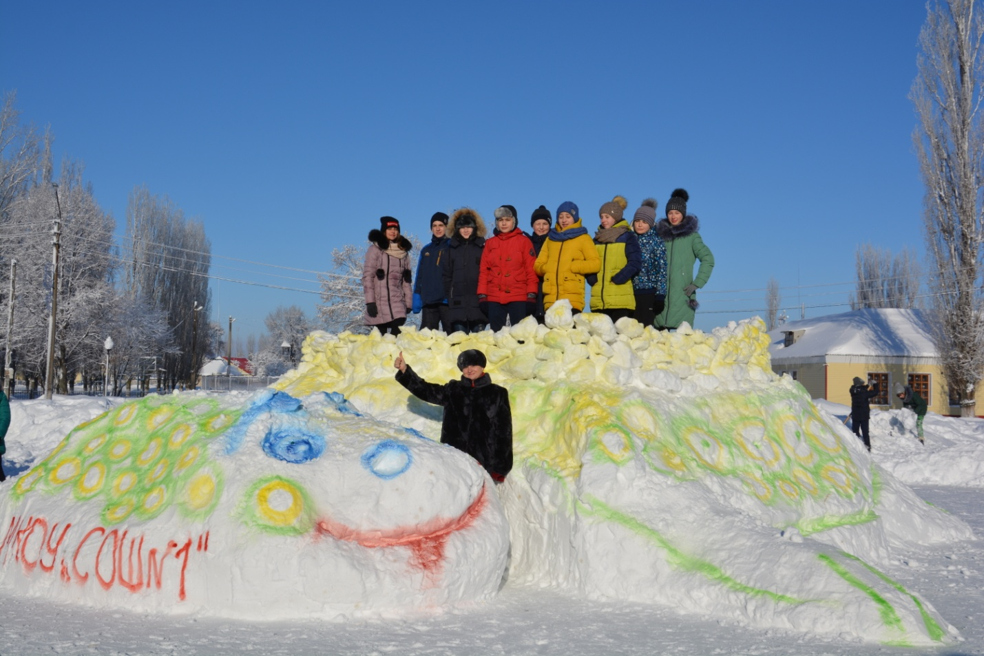
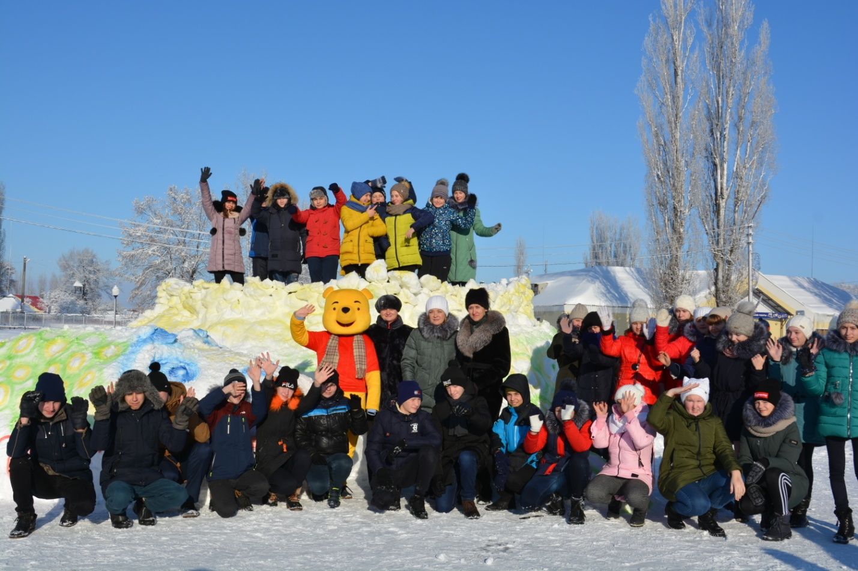
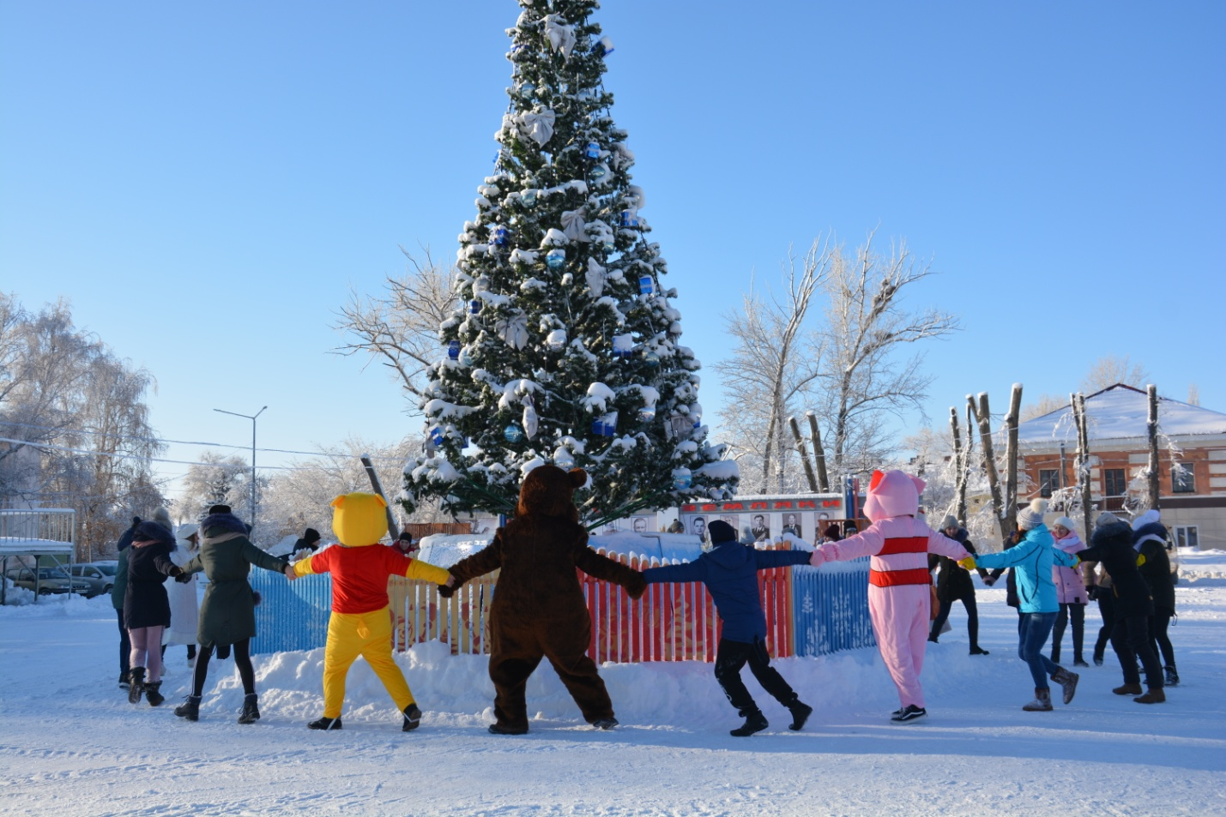
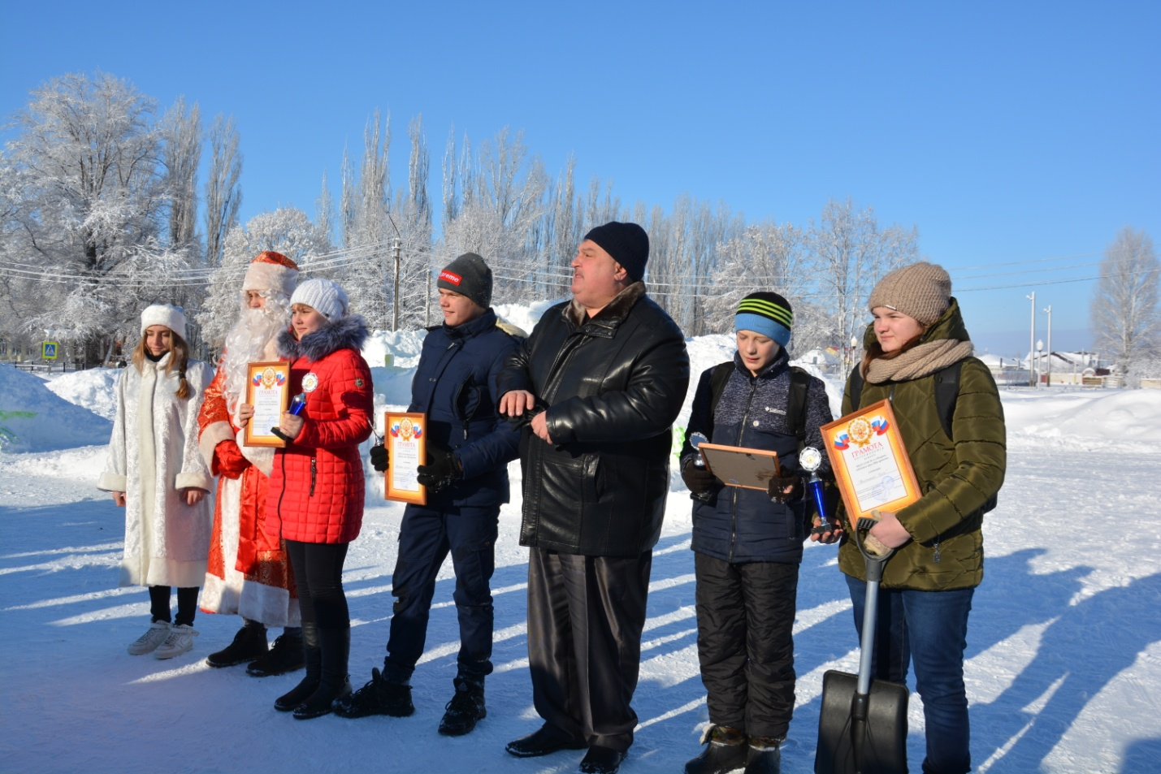
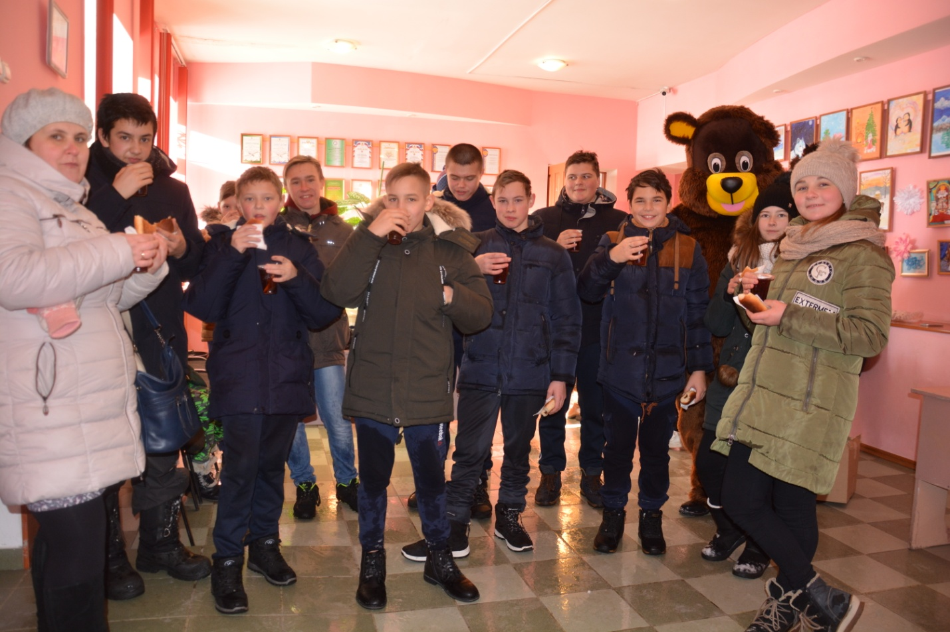
Огромное спасибо всем детишкам за активное и творческое участие в конкурсе и отделу по образованию и молодёжной политике администрации Поворинского муниципального района за организацию данного мероприятия.

(фото предоставлено газетой «Прихопёрье»)

